中学化学竞赛试题资源库——饱和一元醇
A组
．验证某有机物属于烃的含氧衍生物，应完成的实验内容是
A 只有验证它完全燃烧后产物只有H₂O和CO₂
B 只有测定其燃烧产物中H₂O和CO₂物质的量的比值
C 测定完全燃烧时消耗有机物与生成的CO₂、H₂O的物质的量之比
D 测定该试样的质量及其试样完全燃烧后生成CO₂和H₂O的质量
．①－OH ②OH－ ③－Br ④NO₂ ⑤－NO₂ ⑥NO₂－ ⑦Br－ ⑧－SO₃H ⑨HSO₃－其中不是官能团的是
A ①③④⑥⑧ B ②④⑥⑦⑨ C ②③⑤⑦⑧ D ①③⑤⑧
．工业上制取乙醇的办法是
①乙烯水化 ②氯乙烷水解 ③乙醛还原 ④淀粉水解
A ①②③④ B 只有①④ C 只有①② D 只有②④
．A、B、C三种醇同足量的金属钠完全反应，在相同条件下产生相同体积的氢气，消耗这三种醇的物质的量之比为3︰6︰2，则A，B，C三种醇分子中羟基个数之比为
A 3︰2︰1 B 2︰6︰3 C 3︰1︰2 D 2︰1︰3
．下列物质发生化学反应，其化学反应类型属于加成反应又叫还原反应的是
A 氢气和苯 B 乙炔和氯化氢 C 乙醇和浓硫酸 D 甲烷和氯气
．不能用加氢还原的方法得到的醇是
A C₂H₅OH B (CH₃)₃COH C (CH₃)₂CHOH D CH₃OH
．下列物质中，沸点最高的是
A 乙烯 B 乙烷 C 氯乙烷 D 乙醇
．下列名称只表示一种有机物的是
A 二溴乙烷 B 一溴丁烷 C 异丙醇 D 异戊醇
．在有机反应中，能引入羟基的反应是
A 磺化反应 B 消去反应 C 水解反应 D 聚合反应
．下列四种分子式所表示的化合物中，同分异构体的最多是
A CH₄O B C₂HCl₃ C C₂H₂Cl₂ D C₅H₁₀
．乙醇的分子结构为 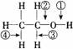，“箭头”表示乙醇发生化学反应时可能断键的位置，下列叙述不正确的是
A 与钠反应时断裂①键
B 与氢卤酸发生取代反应时断裂②键
C 发生分子间脱水时断裂①键或②键
D 发生催化去氢氧化反应时断裂③、④键
．能和金属钠反应的C₄H₁₀O的同分异构体的种数为
A 7 B 4 C 3 D 2
．以下四种有机化合物分子式均为C₄H₁₀O：
①CH₃CH₂CH(OH)CH₃ ②CH₃CH₂CH₂CH₂OH ③(CH₃)₂CHCH₂OH ④(CH₃)₃COH
其中能被氧化为含有相同碳原子数的醛是
A ①和② B 只有② C ②和③ D ③和④
．下列物质之间的反应，属于消去反应的是
A 溴乙烷与氢氧化钾溶液共热 B 乙醇与溴化钠、浓硫酸共热
C 乙醇与浓硫酸混和，加热到170℃ D 乙醇与浓硫酸混和，加热到140℃
．2001年9月1日，执行国家食品卫生标准规定，酱油中的3—氯丙醇（ClCH₂CH₂CH₂OH）含量不得超过1ppm。相对分子质量为94.5的氯丙醇（一个碳原子上同时连上—OH、－Cl的结构不稳定）共有
A 2种 B 3种 C 4种 D 5种
．2001年9月1日将执行国家食品卫生标准规定，酱油中3一氯丙醇（ClCH₂CH₂CH₂OH）含量不得超过1ppm。相对分子质量为94.5的氯丙醇（不含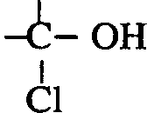结构）共有
A 2种 B 3种 C 4种 D 5种
．某饱和一元醇和钠完全反应后得到氢气0.5g，用同量此醇完全燃烧后得到水36g，则该醇是
A 甲醇 B 乙醇 C 丙醇 D 丁醇
．下列反应后只可能生成一种有机物的是
A CH₃－CH＝CH₂与HCl加成
B CH₃－CH₂－CHOH－CH₃在浓硫酸存在下，发生分子内脱水
C C₆H₅－CH₃在铁粉存在下与氯气反应
D CH₃－CHCl－CH₃与氢氧化钠醇溶液共热
．分子式为C₅H₁₂O的饱和一元醇，其分子中有两个“CH₃”、一个“CH”、两个“CH₂”和一个“OH”，它可能的结构有
A 1种 B 2种 C 3种 D 4种
．已知一氯戊烷有8种同分异构体，C₅H₁₂O中既能发生消去反应又能发生催化氧化的醇类的同分异构体数目为
A 5种 B 6种 C 7种 D 8种
．分子式为C₄H₁₀O的醇，在红热的铜丝作用下，与氧气反应生成的醛分子中仍有四个碳原子。符合上述条件的醇的结构可能有
A 1 B 2 C 3 D 4
．下列反应中，属于消去反应的是
A 蔗糖在浓硫酸作用下脱水 B 丙醇脱氢氧化成醛
C 乙醇脱水生成乙烯 D 卤代烃水解生成醇
．用正丙醇制取CH₂，可能遇到的反应类型是
A 取代 B 消去 C 加聚 D 缩聚
．一定量的乙醇在氧气不足的情况下燃烧，得到CO、CO₂和水的总质量为27.6g，若其中水的质量为10.8g，则CO的质量是
A 1.4g B 2.2g C 4.4g D 2.2～4.4g
．由乙烯和乙醇蒸气组成的混和气体中，若碳元素的质量百分含量为60%，则氧元素的质量百分含量为
A 15.6% B 26.7% C 30% D 无法确定
．制取无水乙醇时，通常要把工业酒精（含少量水）跟 混和，加热后 既能制得。检验乙醇中是否含有水份，常用的化学试剂是 ，检验时发生的现象是
．1mol乙醇跟足量的金属钠反应，可产生 mol氢气，这说明乙醇分子中_______比较活泼。这个反应比乙醇与水反应 ，原因是 。
．乙醇跟溴化钠、浓硫酸混和共热，产生一种油状的物质，这种产物的名称是 ，发生该反应的化学方程式是 ，如果在该实验中反应温度过高，还可能产生 和 ，产生这些气体的反应式是 。
．乙醇在空气里燃烧，发出 的火焰。把乙醇和空气的混和物通过加热的铜网，发生的反应方程式是 ，在该反应中，铜起 作用。
．近年来，有些不法分子为牟取暴利，用工业酒精勾兑白酒销售，造成多人中毒身亡，这类假酒中的有毒物质是 。
乙醇具有 作用，可用来杀菌消毒。医药上用于皮肤消毒的酒精中乙醇的体积分数约为 。
．乙醇的下列各种用途分别利用乙醇的什么性质?
（1）乙醇作燃料 ；
（2）乙醇作溶剂 ；
（3）乙醇制乙醛 ；
（4）乙醇制乙烯 。
．工业上通常用石油 中的 跟水反应来制取乙醇，化学方程式是 ，该反应属于 反应。
．重铬酸钾（K₂Cr₂O₇）是一种橙红色且具有强氧化性的化合物，当它被还原成三价铬时，颜色有明显变化，据此交通警发现汽车行驶反常时，将其拦下后让司机对着填充了吸附重铬酸钾的硅胶颗粒吹气。若发现颗粒变色达到一定程度，即证明司机是 ，这是因为重铬酸钾与 发生了反应。若反应中有0.06mol电子发生转移，则有_____mol重铬酸钾被原。
．回答有关以通式C_{n}H_{2n＋1}OH所表示的一元醇的下列问题：
（1）当n＝0时，C_{n}H_{2n＋1}就等于H。因此，有人说H－OH（水）是符合这个通式的，所以水是醇类的同系物。对吗？为什么？ ；
（2）出现同分异构体的醇的最小的n值是多少？ ；
（3）具有同分异构体的醇和浓硫酸加热时，只能得到一种不饱和烯烃，符合这个结果的醇其n值是多少？
．有下列五种有机物：
①CH₃CH₂CH₂CH₂OH ②CH₃CH₂C(CH₃)₂OH ③(CH₃)₃CCH₂OH
④(CH₃)₂CHCH(CH₃)OH ⑤CH₃CH₂OCH₂CH₃
（1） 不能与金属钠反应；
（2） 不能发生消去反应；
（3） 与 属于类别异构；
（4）用系统命名法命名时，主碳链是3个碳原子的是 ；
（5） 氧化后产物能发生银镜反应；
（6）氧化后不能生成同碳原子数的醛或酮，该醇是 。
．已知四种丁醇在催化剂存在下跟空气反应的情况如下：
（1）各种戊醇在这样条件下，可能得到多少种酮，请写出其结构简式 。
（2）各种戊醇在这样条件下，可能得到多少种醛，请写出其结构简式 。
（3）始终不反应的戊醇的结构简式是 。
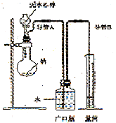
．为了确定乙醇分子的结构简式是CH₃―O―CH₃还是CH₃CH₂OH，实验室利用右图所示的实验装置，测定乙醇与钠反应（△H＜0）生成氢气的体积，并据此计算乙醇分子中能与金属钠反应的氢原子的数目。试回答下列问题：
（1）指出实验装置的错误_______________。
（2）若实验中用含有少量水的乙醇代替相同质量的无水乙醇，相同条件下，测得氢气的体积将______（填“偏大”、“偏小”或“不变”）。
（3）请指出能使实验安全、顺利进行的关键实验步骤（至少指出两个关键步骤）________________。
．现有质量为m g的乙醚和乙醇的混合物试样。请从下图中选用适当的实验装置，设计一个最简单的实验，测定试样中乙醇的含量。可供选用的反应物和试剂为：新制的生石灰、浓H₂SO₄、蒸馏水、金属钠、碱石灰、无水硫酸铜。
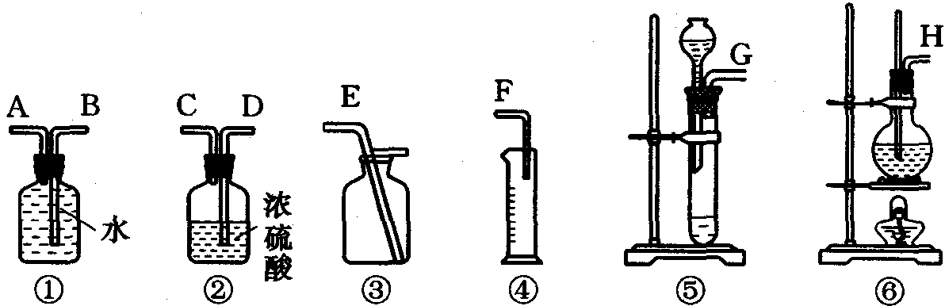
（1）写出在实验中乙醇发生反应的化学方程式；
（2）应选用的装置是 （填序号）；
（3）所用装置的连接顺序应是（填各接口字母，连接胶管省略）：
（4）乙醚在医疗上是一种全身麻醉剂。普通乙醚中含有少量水和乙醇。要检验乙醚中含少量水应选用何种试剂？有什么现象？（试剂在题中所给试剂中选）
（5）若测量出量筒中水的体积为VmL（标况下），则乙醇的质量分数的计算式为 。
．有机物A与氢氧化钠溶液（加热）反应后生成有机物B，在反应后的溶液中加入硝酸、硝酸银的混和溶液，生成黄色沉淀。A与氢氧化钠醇溶液（加热）反应后生成有机物C。相同物质的量C和乙炔燃烧后生成相同体积的二氧化碳，写出下列变化的化学方程式：
A→C
B→C
．有机物A的分子式是C₃H₈O，它能氧化成B，也能与浓硫酸共热生成C。
（1）若B能发生银镜反应，C能使溴水褪色。
（2）若B不能发生银镜反应，C不能使溴水裉色
写出以上两种情况下A、B、C各是什么物质?
．下图中A、C、E为有机物，B、D、F为无机物，按箭头所示完成各步的转化，在括号内写出反应条件和反应物，方框内写出物质的分子式。写出（1）～（5）的化学方程式。
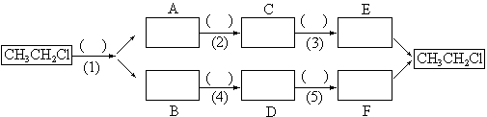
．化合物A（C₄H₁₀O）是一种有机溶剂。A可以发生以下变化：
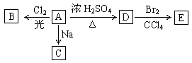
（1）A分子中的官能团名称是 。
（2）A只有一种一氯取代物B。写出由A转化为B的化学方程式： 。
（3）A的同分异构体F也可以有框图内A的各种变化，且F的一氯取代物有三种。则F的结构简式是 。
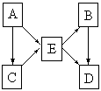．A、B互为同分异构体，C、D也互为同分异构体。已知
（1）在标准状况下，E的密度为1.873g/L。
（2）1.4gE完全燃烧生成1.8g水和2.24L二氧化碳（标准状况）。
（3）A的mol质量为Emol质量的1.87倍。
试回答：
（1）通过计算确定E的分子式；
（2）写出A、B、C、D、E的结构式；
（3）写出图中箭头表示的各化学反应方程式。
．燃烧0.1mol一元醇A，生成6.72L二氧化碳（STP）和7.2g水。A的氧化产物不能发生银镜反应，用结构简式写出下列变化过程的化学方程式并指出反应类型。
AB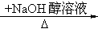C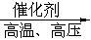D（聚合物）
．（1）0.1mol某有机物完全燃烧后生成8.8g二氧化碳和5.4g水，该有机物可能的结构简式为： ；
（2）含有两个碳原子的氯代烯烃，具有同分异构体的条件是 ；
（3）将氯气与甲烷在一集气瓶中等体积混和，经强光充分照射后，集气瓶中留有的气态有机物有 种
．某一元饱和醇2.3g与足量金属钠反应，在标准状况下放出429.2mL氢气，该醇氧化后的产物不能发生银镜反应，该醇的结构简式是 。
．由A、B两种饱和一元醇组成的混合物12.4g，与72g金属钠反应，生3.36L H₂（标准状况）。已知A中含碳元素的质量分数为37.5%，B的相对分质量比A多14，试求：
（1）结构简式；A： ；B： 。
（2）质量；A： g；B： g。
．0.12mol有机物A完全燃烧后生成10.752L二氧化碳和10.8g水，反应过程中消耗氧气16.128L（以上体积均在标准状况下测定）。A能氧化成相同碳原子的有机物B，B不能与银氨溶液反应，试推测A、B的结构简式。
．由碳、氢、氧三种元素组成的有机物A，它的分子是由12个原子构成，其核电荷总数为34。当完全燃烧2molA时耗用9mol氧气，通过计算写出A的分子式。
．燃烧8.88g某有机物生成二氧化碳和水蒸气，将燃烧生成的气体通过浓硫酸，浓硫酸质量增加了10.8g，剩余气体通过氢氧化钠溶液，溶液质量增加了21.12g。有机物的蒸气密度为3.3g/L（校至标准状况），通过计算写出该有机物的分子式。
．乙醇的分子式为C₂H₆O，为确定其分子结构，进行下列实验：将4.6g金属钠放入烧瓶，由分液漏斗逐滴加入无水乙醇，用排水集气法收集生成的氢气。实验测知，加入4.6g无水乙醇时，收集到大约1.12L（标准状况）的氢气。试根据实验结果，确定乙醇的分子结构。
．某有机物0.1mol和标准状况下的氧气5.6L恰好反应完全，所得产物为CO₂、CO、H₂O（气），产物通过盛浓硫酸的洗气瓶，洗气瓶的质量增加了5.4g，再通过灼热的氧化铜，氧化铜的质量减轻了1.6g，再通过装有碱石灰的干燥管，干燥管增加了8.8g。求有机物的分子式。
．在227℃时，某有机物蒸气20mL与60mL氧气混和，点燃恰好完全反应，生成二氧化碳与水蒸气的体积比为1︰1.5，恢复至反应前的状态时，混和气体的密度比反应前减小1/5，试通过计算求该有机物的分子式。
．在12g饱和一元醇A中投入足量金属钠，将放出的氢气通过4g灼热的氧化铜，反应后残余固体质量为3.84g，已知氢气的转化率是10%，通过计算写出A的分子式。
．有两种饱和一元醇，它们互为相邻的同系物。由它们组成的混合物0.99g跟0.8g钠反应生成的H₂在标况下占有224mL的体积。求：两种醇的分子式；两种醇在混合物中所占的质量分数。
．有机物A由碳、氢、氧三种元素组成。现取3g A与4.48L氧气（标准状况）在密闭容器中燃烧，燃烧后生成二氧化碳、一氧化碳和水蒸气（假设反应物没有剩余）。将反应生成的气体依次通过浓硫酸和碱石灰，浓硫酸增重3.6g，碱石灰增重4.4g。回答下列问题：
（1）3gA中所含氢原子、碳原子的物质的量各是多少?
（2）通过计算确定该有机物的分子式。
．测定工业甲醇中CH₃OH的百分含量可按下法：取0.1000g工业甲醇样品，以适量H₂SO₄酸化后，加入20.00mL 0.2000mol/L的K₂Cr₂O₇溶液，再用0.3000mol/L (NH₄)₂Fe(SO₄)₂标准溶液滴定，耗去此标准液20.00mL时，刚好到达滴定终点。已知上述反应为：CH₃OH＋Cr₂O₇^{2－}＋8H＋＝CO₂↑＋2Cr^{3＋}＋6H₂O Cr₂O₇^{2－}＋6Fe^{2＋}＋14H＋＝2Cr^{3＋}＋6Fe^{3＋}＋7H₂O。求此工业乙醇中CH₃OH的百分含量。
B组
．2004年5月，广州发生“假酒事件”，不法分子竟然用工业酒精勾兑出散装白酒，致使56人食用后中毒，其中11人死亡。下图是一些危险警告标签，不法分子使用的装有工业酒精的瓶上应该贴有 ，而他们却熟视无睹。
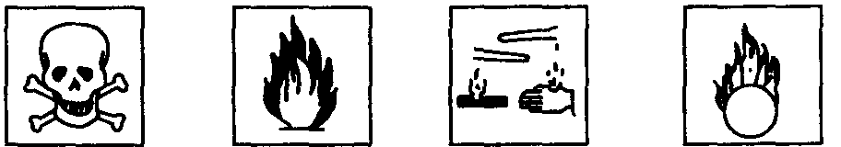
A 有毒的 B 易燃的 C 腐蚀性 D 氧化性
．下列化合物中，最不易在酸性条件下被CrO₃氧化的是
A CH₃－－CH₂CH₂CH₃ B (CH₃)₂－CH₂CH₃
C CH₃－CH₂CH₂OH D CH₃CH₂－CH₂OH
．具有下列分子式的一溴代烷中，水解后产物在红热铜丝催化下，最多可被空气氧化生成4种不同的醛的是
A C₄H₉Br B C₅H₁₁Br C C₆H₁₃Br D C₇H₁₅Br
．下列名称中，正确的是
A 2－甲基－1－丁炔 B 4－甲基戊烷
C 3－乙基－2－戊烯 D 2－甲基－3－丁醇
．把质量为m g的铜丝灼烧变黑，立即放入下列物质中，能使铜丝变红，而且质量仍为m g的是
A 稀H₂SO₄ B C₂H₅OH C 稀HNO₃ D CH₃COOH溶液 E CO
．某有机物链状分子中含a个甲基，n个亚甲基，m个次甲基，其余为羟基。则羟基的个数为
A 2n＋3m－a B n＋m＋a C m＋2－a D m＋2n＋2－a
．用硫酸酸化的CrO₃遇酒精后，其颜色会从红色变为蓝绿色，用这个现象可以测得汽车司机是否酒后驾车。反应的化学方程式如下：
2CrO₃＋3C₂H₅OH＋3H₂SO₄＝Cr₂(SO₄)₃＋3CH₃CHO＋6H₂O
此反应的氧化剂是
A H₂SO₄ B CrO₃ C Cr₂(SO₄)₃ D C₂H₅OH
．2004年美国{科学}杂志报导了700℃时，在Rh–CeO₂催化剂作用下；湿的乙醇蒸气与足量空气反应制备氢气的方法。试以1mol乙醇作反应物，写出该反应的化学方程式 。
．优质酒的特征之一是“醉也不上头”（头不疼）。但是，用糖厂的糖蜜发酵后蒸出的酒往往是未醉先上头，需经特殊处理。一般的处理方法是：向酒中加入适量的高锰酸钾溶液以氧化酒中的还原性杂质，此过程中，高锰酸钾溶液的颜色从① 色变为② 色，然后再加入活性炭，活性炭的作用是③ ，经再蒸馏，可得到较好的酒。在加入高锰酸钾之前，还需先加入适量的碱，以调节酒的pH至弱碱性，否则，会降低酒的得率，原因是④ 。（饮酒对青少年有害，中学生不宜饮酒）
．根据有机分子结构理论，一个CH₃CH₂CH₂OH分子可能有多种脱去两个氢原子的方式，请写出其中的四种脱氢产物的结构简式______、______、______、______。
．含羟基的化合物可表示为M－OH（M是原子或原子团），当它与H＋结合后，可形成M－OH₂＋离子，M－OH₂＋在一定条件下，易失去H＋或H₂O分子。请回答：
（1）符合M－OH₂＋通式最简单的离子的电子式为 。
（2）粒子中原子数、电子数都相等的粒子称等电子体。等电子体有相似的几何形状，上面⑴题中离子的几何形状为 。
（3）同温同压下，由A、CH₃CH₂OH₂＋；B、NH₄＋；C、HCO₃－三者分别形成的水溶液，酸性由强到弱的次序为（填序号） 。
（4）液态乙醇中存在M－OH₂＋。能与该粒子反应且产物只有乙醇的粒子的化学式为 。
．2001年3月19日，《中国青年报》题为《中国酱油遭遇欧盟高门槛》一文中指出：我国广东、福建等地生产的片式酱油将很可能在欧洲市场被判死刑，几百万美元的市场份额将从此失去。引起这一问题的起因是，1999年10月，欧盟对中国出口的部分酱油进行抽查，发现其中氯丙醇严重超标（欧盟会员国采用国家检查三氯丙醇含量的标准，在40%的干重情况下，要求每千克酱油中三氯丙醇的含量不得超过0.02 mg）。美国、日本等国已经明确指出，“氯丙醇的4种异构体对人体可产生不同程度的致癌效应”。据中国食品工业标准化技术委员会有关负责人介绍，酱油中含氯丙醇的原因不是在酿造过程中产生的，而是在配制酱油过程中植物蛋白水解，发生一系列化学变化而产生的，生产酱油的大企业由于生产流程相对规范，即使是配制酱油，氯丙醇的含量也不会超标，对人体没有什么伤害。从物质结构角度讲，卤原子和羟基一般不会连在同一个碳原子上。据此，请回答下列问题：
（1）三氯丙醇共有 种同分异构体，其结构简式分别是
（2）你认为如何才能从根本上消除三氯丙醇的产生？
（3）在购买酱油时，你如何才能买到合格的酱油？
．两个有机化合物A和A’，互为同分异构体，其元素分析都含溴58.4%（其它元素数据不全，下同）。A、A’在浓KOH（或NaOH）的乙醇溶液中强热都得到气态化合物B，B含碳85.7%。B跟浓HBr作用得到化合物A’。
将A、A’分别跟稀NaOH溶液微微加热，A得到C；A’得到C’。C可以被KMnO₄酸性溶液氧化得到酸性化合物D，D中含碳氢共63.6％；而在同样条件下C’却不被氧化。
（1）试写出A、A’、B、C、C’、D的结构简式，并据此画一框图，表示它们之间的联系，但是不必写反应条件。
（2）试写出C→D的氧化反应的离子方程式。
．酒精是一种优质液体燃料，它燃烧值高，无污染，无残留固体，但携带或运输则不如固体物质方便。如在酒精中加入一定的添加剂，可制出固体酒精。其配制方法如下：①将1kg NaOH加入10L质量分数为95％的酒精中溶解，配制成0.1g/mL的NaOH酒精溶液备用。②将82L质量分数为95％的酒精和6.5kg硬脂酸加入带搅拌器和温度计的装置，用水浴加热至60℃～70℃，在不断搅拌下使硬脂酸全部溶解。③加入0.5kg Cu(NO₃)₂，搅拌均匀。④随后慢慢滴加配制的0.1g/mL的NaOH酒精溶液，使溶液保持微沸。整个过程约30min完成。⑤放置冷却至50℃～60℃左右，将溶液倒入模具，凝固后用塑料袋包装即得成品。
该方法中制得的硬脂酸钠具有疏松框架结构，似海绵吸水一样“吸收”了酒精。该产品碱性低、灼烧残渣少，像蜡烛一样可以用刀任意切割，放在铁板、砖块等上面即可点燃，工艺简单，价格便宜，无污染。
阅读以上材料，思考并回答下列问题：
（1）酒精是一种优良的有机溶剂，为什么能用酒精来配制0.1g/mL的NaOH酒精溶液？
（2）NaOH是强碱，但制成的固体酒精碱性很低。试通过计算说明原因。
（3）此固体酒精燃烧后剩余的少量残渣是什么物质？
（4）为什么要在固体酒精中加入硝酸铜？
（5）在固体酒精的制作过程中，为什么不直接用较廉价的硬脂酸钠，而要用新制（NaOH和硬脂酸在混合溶液微沸的情况下制取）的硬脂酸钠？
C组
．乙醇沸点为78.3℃，与浓硫酸反应生成中间产物A，然后加热至140℃、170℃时分别生成B和C。
（1）为什么乙醇加热时不大量挥发？
（2）写出A、B、C的结构简式。
（3）中间产物A的名称是 。
（4）浓硫酸在上述反应中表现出那些性质？ 。
（5）写出上述三步反应方程式，并注明反应类型。
．由1mol 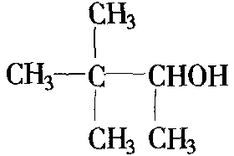与1mol HBr反应，其主要产物的结构式是什么？
．试列出能说明下面反应事实的合理步骤：
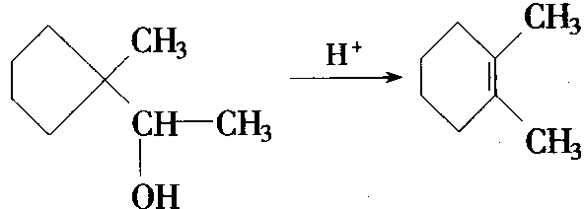。
参考答案（D0）

D
B
B
D
A
B
D
C
A、C
D
D
B
C
C
B
B
C
D
D
B
B
C
B、C
A
B
新制的生石灰 蒸馏 无水硫酸铜 如果酒精中有水份，加入少量无水硫酸铜后可以发现白色的无水硫酸铜变成蓝色
1/12 羟基中的氢原子 慢 乙醇分子中羟基上的氢原子比水分子中的氢原子难电离
溴乙烷 NaBr＋H₂SO₄＝NaHSO₄＋HBr、HBr＋CH₃CH₂OH＝CH₃CH₂Br＋H₂O SO₂ 溴蒸气 2HBr＋H₂SO₄＝Br₂↑＋SO₂↑＋2H₂O
淡蓝色 2CH₃CH₂OH＋O₂＝2CH₃CHO＋2H₂O 催化
工业酒精中含甲醇，食用甲醇可使人失明。乙醇能使蛋白质变性凝固，可用来杀菌消毒。医用酒精中乙醇的体积分数为75％，太稀不能将细菌杀死，太浓会使细菌表皮迅速硬化，阻止酒精的渗入。
（1）可燃性 （2）能溶解多种有机物 （3）在催化剂存下能被空气氧化 （4）分子内脱水
裂解气 乙烯 CH₂＝CH₂＋H₂O＝CH₃CH₂OH 加成
酒后驾车 乙醇 0.01
（1）不对，水的分子结构中没有烃基，它与饱和一元醇的分子结构不相似，所以水不是醇的同系物 （2）最小的n值是2 （3）n值为2或3
（1）⑤ （2）③⑤ （3）① ⑤ （4）③ （5）①③ （6）②
（1） （2） （3）
（1）广口瓶中进气导管不应插入水中，排水导管应插到广口瓶底部 （2）偏大 （3）检查实验装置的气密性；加入稍过量的金属钠；从漏斗中缓慢滴加无水乙醇。
（1）2CH₃CH₂OH＋2Na→2CH₃CH₂ONa＋H₂↑ （2）⑤、①、④ （3）G→A→B→F； （4）选无水硫酸铜，变成蓝色现象； （5）$\frac{0\text{.}\text{092}V}{\text{22}\text{.}4m}$×100％
提示：A是碘乙烷，B是乙醇，C是乙烯
第（1）种情况下，A、B、C分别是正丙醇、丙醛、丙烯；第（2）种情况下，A、B、C分别是2－丙醇、丙酮、异丙醚
A是乙醇、B是氯化钠、C是乙烯、D是氯化氢、E是乙烷、F是氯气
（1）羟基 （2）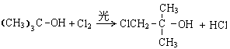 （3）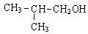
（1）C₃H₆ （2）A：CH₃CH₂CH₂Cl B：CH₃CHClCH₃ C：CH₃CH₂CH₃ D：CH₃CH₃，E是CH₃CH＝CH₂ （3）略
A是2－丙醇，B是2－溴丙烷，C是丙烯，D是聚丙烯
（1）CH₃CH₂OH CH₃OCH₃ （2）分子中含有两个氢原子或两个氯原子 （3）2
CH₃CH(OH)CH₃
（1）A：CH₃OH B：C₂H₅OH （2）A：3.2 B：9.2
A是2－丁醇，B是丁酮
A的分子式是C₃H₈O
该有机物的分子式为C₄H₁₀O
CH₃－CH₂－OH
C₂H₆O
C₂H₆O
A的分子式是C₃H₈O
C₂H₆O：69.7%；C₃H₈O：30.3%。
（1）0.15mol （2）C₃H₈O
96%
A、B
B
B
C
B、E
C
B
C₂H₅OH＋3/2O₂→3H₂＋2CO₂（不能写成2C₂H₅OH＋3O₂→6H₂＋4CO₂）
①紫红；②淡揭；③吸附；④高锰酸钾在酸性条件下氧化性更强导致过多的乙醇被氧化而损失。
CH₃CH₂CHO、CH₂＝CH－CH₂OH、 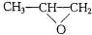
（1）[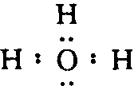]－ （2）三角锥形 （3）A＞B＞C （4）CH₃CH₂O－
（1）据题意，卤原子和羟基不会连在同一个碳原子上，由于—OH可连在端点碳原子上，也可连在第二个碳原子上，因此，三氯丙醇有5种同分异构体（结构简式略）。 （2）三氯丙醇是在酱油配制过程中产生的，因此，消除的方法就是改变植物蛋白水解的工艺条件。 （3）①购买注明“酿造”的酱油；②选购大企业生产的酱油。
（1） 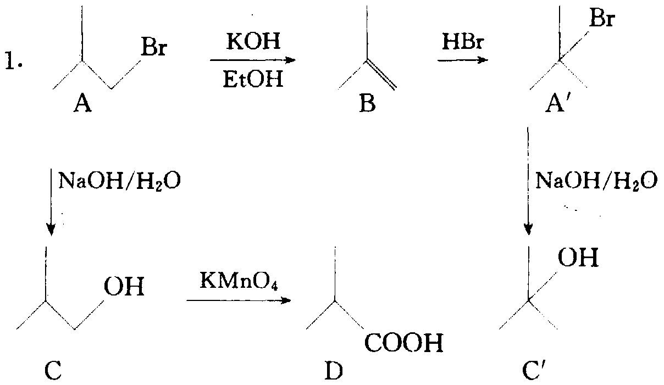 （2）5(CH₃)₂CHCH₂OH＋4MnO₄－＋12H＋→5(CH₃)₂CHCOOH＋4Mn^{2＋}＋11H₂O
（1）乙醇中含有极性基团－OH，是极性分子，NaOH是离子化合物，根据相似相溶原理，NaOH可溶于酒精溶液中。故可以用酒精来配制0.1g/mL的NaOH酒精溶液。 （2）中和硬酯酸需NaOH为22.89mol，剩下的2.11mol NaOH与Cu(NO₃)₂反应消耗掉，故固体酒精碱性很低。 （3）固体酒精是由硬脂酸钠、NaNO₃、Cu(NO₃)₂、Cu(OH)₂和乙醇组成，点燃后有的燃烧，有的分解，所以残渣是CuO、NaNO₂和Na₂CO₃。 （4）加入硝酸铜的目的，一是反应掉剩余的NaOH，二是生成的NaNO₃和剩余的Cu(NO₃)₂在高温下具有强氧化性，能充分氧化硬脂酸钠，使固体酒精燃烧充分。 （5）固体酒精的形成是因硬脂酸钠内部有无数小孔，形成了较大的表面积，吸附能力大大增强，所以能像海绵一样吸住酒精。事先制得的硬脂酸钠是实心块状的，难形成较多的微孔；在新制硬脂酸钠的过程中，加热保持微沸，有利于形成更多的微孔，能大大增强其负荷乙醇的能力。
（1）乙醇进入浓硫酸后不会保持继续以乙醇分子的形式存在，而是会与硫酸发生酯化反应形成A，后者溶于浓硫酸而存在于浓硫酸中。 （2）A：CH₃－CH₂－O－－OH B：CH₃CH₂－O－CH₂CH₃ C：CH₂＝CH₂ （3）硫酸乙酯 （4）酸性、吸水性、（脱水性、催化剂） CH₃CH₂－OH＋HO－－OH→CH₃CH₂－O－－OH＋H₂O（H₂SO₄·H₂O）取代 2CH₃－CH₂－O－－OH→CH₃CH₂－O－CH₂CH₃＋HO－－O－－OH 取代 CH₃－CH₂－O－－OH→CH₂＝CH₂＋H₂SO₄ 消去
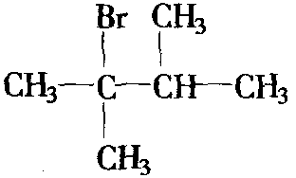 仲醇在H＋的作用下脱水，先生成二级碳正离子，然后重排为三级碳正离子。Br－与二级碳正离于反应生成溴代烃A，与三级碳正离子反应生成溴代烃B。由于三级碳正离子较稳定，故B是主要产物。 